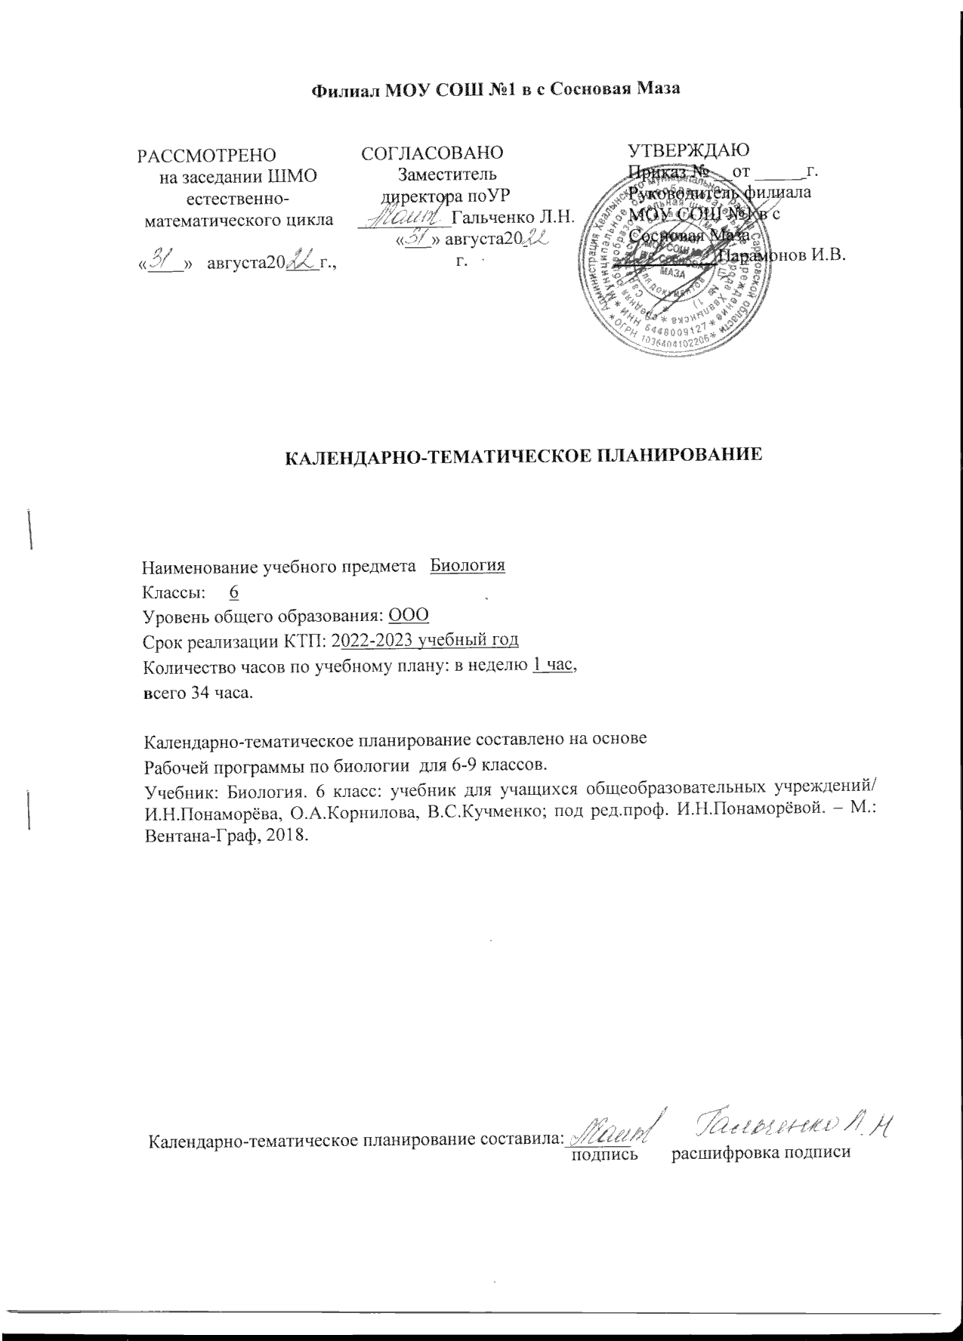

**Тематическое планирование содержания рабочей программы**

**по учебному предмету биология в 6 классе**

|  |  |  |
| --- | --- | --- |
| **№ п/п** | **Тема (глава)** | **Количество**  **часов** |
| 1 | Введение | 1 |
| 2 | Наука о растениях – ботаника | 5 |
| 3 | Органы растений | 9 |
| 4 | Основные процессы жизнедеятельности растений | 6 |
| 5 | Многообразие и развитие растительного мира | 11 |
| 6 | Природные сообщества | 2 |

**Календарно – тематическое планирование по биологии в 6 классе на 2022-2023 учебный год**

|  |  |  |  |  |
| --- | --- | --- | --- | --- |
| **№ по порядку** | **№ темы** | **Тема урока (кол-во часов)** | **Дата проведения** | |
| **план** | **факт** |
| 1 | 1 | **Введение** | 6.09 |  |
|  |  | **Тема 1. Наука о растениях — ботаника** |  |  |
| 2 | 1 | Царство Растения. Внешнее строение и общая характеристика растений. | 13.09 |  |
| 3 | 2 | Многообразие жизненных форм растений | 20.09 |  |
| 4 | 3 | Клеточное строение растений.  Свойства растительной клетки | 27.09 |  |
| 5 | 4 | Ткани растений | 4.10 |  |
| 6 | 5 | Обобщение и повторение по теме «Наука о растениях — ботаника» | 18.10 |  |
|  |  | **Тема 2. Органы растений** |  |  |
| 7 | 1 | Семя, его строение и значение ***Лабораторная работа № 1***  ***«Строение семени фасоли»*** | 25.10 |  |
| 8 | 2 | Условия прорастания семян | 1.11 |  |
| 9 | 3 | Корень, его строение и значение ***Лабораторная работа № 2***  ***«Строение корня проростка»*** | 8.11 |  |
| 10 | 4 | Побег, его строение и развитие***Лабораторная работа № 3***  ***«Строение вегетативных и генеративных почек»*** | 15.11 |  |
| 11 | 5 | Лист, его строение и значение | 29.11 |  |
| 12 | 6 | Стебель, его строение и значение***Лабораторная работа № 4***  ***«Внешнее строение корневища, клубня, луковицы»*** | 6.12 |  |
| 13 | 7 | Цветок, его строение и значение | 13.12 |  |
| 14 | 8 | Плод. Разнообразие и значение плодов | 20.12 |  |
| 15 | 9 | Обобщение и повторение по теме «Органы растений» | 27.12 |  |
|  |  | **Тема 3. Основные процессы жизнедеятельности растений** |  |  |
| 16 | 1 | Минеральное питание растений. Воздушное питание растений — фотосинтез | 10.01 |  |
| 17 | 2 | Дыхание и обмен веществ у растений | 17.01 |  |
| 18 | 3 | Размножение у растений Особенности оплодотворения у цветковых растений. | 24.01 |  |
| 19 | 4 | Вегетативное размножение растений и его использование человеком***Лабораторная работа № 5 «Черенкование комнатных растений»*** | 31.01 |  |
| 20 | 5 | Рост и развитие растений | 07.02 |  |
| 21 | 6 | Обобщение и повторение темы «Основные процессы жизнедеятельности растений» | 14.02 |  |
|  |  | **Тема 4. Многообразие и развитие растительного мира** |  |  |
| 22 | 1 | Систематика растений, её значение для ботаники | 28.02 |  |
| 23 | 2 | Водоросли, их многообразие в природе | 7.03 |  |
| 24 | 3 | Отдел Моховидные. Общая характеристика и значение ***Лабораторная работа № 6 «Изучение строения мхов (на местных видах)».*** | 14.03 |  |
| 25 | 4 | Плауны. Хвощи. Папоротники. Их общая характеристика | 21.03 |  |
| 26 | 5 | Отдел Голосеменные. Общая характеристика и значение | 28.03 |  |
| 27 | 6 | Отдел Покрытосеменные. Общая характеристика и значение | 04.04 |  |
| 28 | 7 | Класс Двудольные. Семейство Розоцветные, Мотыльковые | 18.04 |  |
| 29 | 8 | Класс Двудольные. Семйство Крестоцветные, Паслёновые | 22.04 |  |
| 30 | 9 | Класс Однодольные. Семейство Лилейные, Луковые, Злаки | 2.05 |  |
| 31 | 10 | Историческое развитие растительного мира Многообразие и происхождение культурных растений | 13.05 |  |
| 32 | 11 | Обобщение и повторение темы «Многообразие и развитие растительного мира» | 16.05 |  |
|  |  | **Тема 5. Природные сообщества** |  |  |
| 33 | 1 | Понятие о природном сообществе — биогеоценозе и экосистеме*.* Совместная жизнь организмов в природном сообществе. Смена природных сообществ и её причины | 23.05 |  |
| 34 | 2 | Итоговый контроль знаний по курсу биологии 6 класса | 30.05 |  |

Лист корректировки календарно-тематического планирования

2022–2023 учебный год.

Предмет биология

Класс: 6

Учитель: Гальченко Л.Н.

|  |  |  |  |  |  |  |  |
| --- | --- | --- | --- | --- | --- | --- | --- |
| **№**  **урока** | **Даты по плану в**  **КТП** | **Даты по факту** | **Тема** | **Количество**  **часов** | | **Причина корректировки** | **Способ корректировки** |
| По плану | По факту |
|  |  |  |  |  |  |  |  |
|  |  |  |  |  |  |  |  |
|  |  |  |  |  |  |  |  |
|  |  |  |  |  |  |  |  |
|  |  |  |  |  |  |  |  |
|  |  |  |  |  |  |  |  |
|  |  |  |  |  |  |  |  |
|  |  |  |  |  |  |  |  |
|  |  |  |  |  |  |  |  |
|  |  |  |  |  |  |  |  |
|  |  |  |  |  |  |  |  |
|  |  |  |  |  |  |  |  |
|  |  |  |  |  |  |  |  |
|  |  |  |  |  |  |  |  |
|  |  |  |  |  |  |  |  |
|  |  |  |  |  |  |  |  |
|  |  |  |  |  |  |  |  |
|  |  |  |  |  |  |  |  |
|  |  |  |  |  |  |  |  |
|  |  |  |  |  |  |  |  |

« » 2022г

Учитель ( Гальченко Л.Н.)